**Свойства порошков, синтезированных из водных растворов   
NH4H2PO4, (NH4)2HPO4 и Ca(CH3COO)2**

***Пирназарова К.Н.1, Сафронова Т.В. 2***

*Студентка, 4 курс бакалавриата*

*1Филиал Московского государственного университета имени М.В. Ломоносова в городе Душанбе, естественнонаучный факультет, Душанбе, Таджикистан*

*2Московский государственный университет имени М.В. Ломоносова,   
химический факультет, Москва, Россия*

*E-mail:* [*komila.pirnazarova.04@mail.ru*](mailto:komila.pirnazarova.04@mail.ru)

Цель настоящей работы состояла в синтезе порошков фосфатов кальция из водных растворов дигидрофосфата аммония NH4H2PO4, гидрофосфата аммония (NH4)2HPO4 и ацетата кальция Ca(CH3COO)2 без регулирования pH при комнатной температуре и заданном мольном соотношении Ca/P 1,5, а также исследовании термической эволюции фазового состава синтезированных образцов при нагревании в интервале 200-800 оС.

Расчет количеств исходных солей (таблица 1) для приготовления водных растворов проводили по реакциям (1) и (2).

6NH4H2PO4 + 9Ca(CH3COO)2·H2O→

→Ca9(HPO4)(PO4)5OH + 6CH3COONH4 + 12CH3COOH + 8H2O (1)

6(NH4)2HPO4+9Ca(CH3COO)2·H2O→

→Ca9(HPO4)(PO4)5OH + 12CH3COONH4 + 6CH3COOH + 8H2O (2)

Таблица 1. Условия синтеза порошков фосфатов кальция

|  |  |  |  |  |
| --- | --- | --- | --- | --- |
| № синтеза | Маркировка | Концентрация водных растворов/объем | | |
| Ca(CH3COO)2·H2O | NH4H2PO4 | (NH4)2HPO4 |
| 1 | KP-1 (NH4H2) | 1.000 М/1000мл | 0.667 М/1000 мл | - |
| 2 | KP-2 ((NH4)2H) | 1.000 М/1000мл | - | 0.667 М/1000 мл |

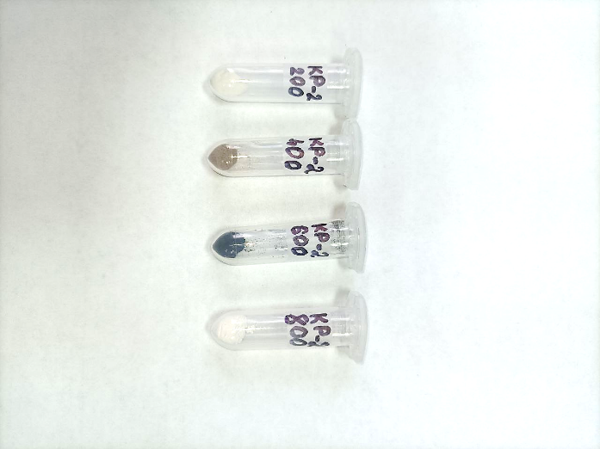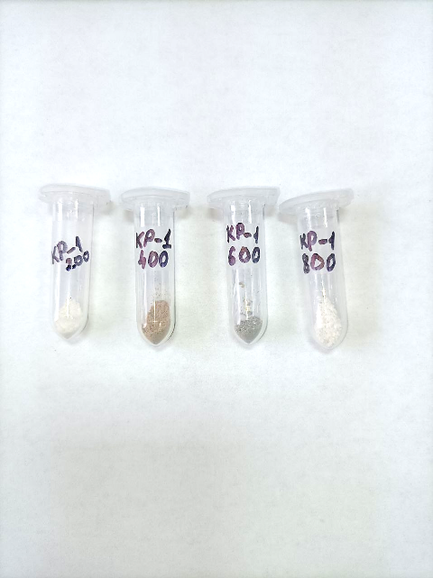Водный раствор ацетата кальция Ca(CH3COO)2 постепенно добавляли к водному раствору дигидрофосфата аммония NH4H2PO4 (порошок KP-1 (NH4H2)) или к водному раствору гидрофосфата аммония (NH4)2HPO4 (порошок KP-2 ((NH4)2H)). Образовавшийся осадок выдерживали в маточном растворе в течении 30 минут при комнатной температуре, отделяли от маточного раствора и сушили на воздухе в течение 1 недели. Затем порошки просеивали через сито с размером ячеек 200 мкм. Фазовый состав порошка KP-1 (NH4H2) был представлен брушитом СаНРО4·2H2O, поскольку уровень рН в зоне реакции находился в интервале 3-5. А фазовый состав порошка KP-2 ((NH4)2H) был представлен слабо закристаллизованным гидроксиапатитом, поскольку уровень рН среды в зоне реакции в интервале 6-7, был обеспечен составом маточного раствора. Из-за разложения сопутствующего продукта реакции органической природы (CH3COONH4/CH3COOH), адсорбированного и окклюдированного высокодисперсными синтезированными порошками после термообработки при 400 оС, 600 оС они были окрашены (рис. 1).

Рис.1. Образцы порошков после термообработки в интервале 200-800 °С

После термообработки фазовый состав порошка KP-1 (NH4H2) был представлен монетитом СаНРО4 (200 оС), γ-пирофосфатом кальция γ-Са2Р2О7 (400 оС, 600 оС) и β-пирофосфатом кальция β-Са2Р2О7 (800 оС). После термообработки фазовый состав порошка KP-2 ((NH4)2H) был представлен слабо закристаллизованным гидроксиапатитом (200 оС-600 оС) или β-трикальцийфосфатом β-Са3(РО4)2 (800 оС).

Синтезированные порошки фосфатов кальция могут быть использованы в качестве исходных порошков для получения образцов биосовместимых и биорезорбируемых образцов керамики или образцов цементного камня.